材料系如期召开第十四期大学生科研训练计划(SRTP)项目宣讲会

早春三月，是一个万物复苏的时节，是一个充满蓬勃朝气的时节。每年的三月，学校开展的大学生科研训练计划（简称SRTP）是大学新生首次接触科研工作的好机会。由材料系教学办、系团委联合主办，系学生会紫金港分会精心策划承办了这次的SRTP宣讲会，邀请了各课题组的教授，现场为同学们答疑。
2011年3月6日星期日上午9点，宣讲会正式开始。本次宣讲会由研究生与本科生教学科科长刘金芳老师主持，来自各课题组的老师们纷纷登台，简单介绍课题组情况、研究方向和SRTP立项项目，热情邀请同学加盟。系党委书记王东老师、团委副书记徐晗、教学办应窕老师及2009级班主任也来到了现场为同学们答疑解惑。
我校新建电子显微镜中心主任张泽院士非常关注SRTP工作，第一时间告知教学办公室因为他在北京参加两会，请新引进的李吉学教授介绍一下目前正在筹建的电镜中心和课题组情况。李老师现场展示了在建项目进行状态和实验室雏形，展示了电子显微镜在材料科学研究中举足轻重的作用，同学们表示出极大兴趣。遗憾的是李老师当天1点的飞机，演讲完毕，必须赶往机场，同学们以热烈掌声欢送李老师，感谢张泽院士课题组百忙之中对SRTP的重视；赵新兵教授介绍了课题组成员和他所带学生工作成就、毕业去向，介绍了热电材料的广阔前景，其幽默生动的讲话迎来了同学们的热情掌声，他还承诺假如同学一直坚持在他的课题组进行SRTP、综合训练和毕业设计，保证学生可以完成一篇小论文工作，假如加盟他的课题组，读研究生，他一定将学生送出国深造，现场气氛立刻高涨，赵教授也成功地完成了一次招生宣讲；半导体研究所的彭新生教授介绍了半导体薄膜课题组每个老师的研究方向和SRTP立项项目、皮孝东副教授介绍了硅半导体课题组的过去、现在和未来，课题组的项目和论文发表现状，课题组研究生就业状态；王新华教授代表储氢材料研究组，介绍了我系储氢材料研究取得的成果和在国内的重要的研究地位，储氢材料的发展对于生活、生产的对发展新能源的贡献。程逵副教授介绍了他们课题组研究方向---生物材料的在研现状，SRTP立项项目的工作内容；孟亮教授因身体不适，特别请课题组的博士生介绍材料在高铁运输业中的重要作用和孟教授负责的一个千万级高铁相关项目，希望同学加盟，参与研究工作。马天宇副教授现场为同学们介绍了他所在的磁性材料课题组在研现状，欢迎学生加盟课题组。
老师们在生动的演讲之外，亦给同学们指明了最新的材料科学的研究方向，让同学们更好地把握科学发展的新动态，并且为自己的SRTP选题提供了丰富的指导。各课题组演讲完毕，我们用投影仪放映各课题组列出的SRTP立项题目和教师联系方式，开始现场教师和学生面对面咨询和答疑。同学们积极地与老师们进行关于课题制定的讨论。一时间，场面热闹非凡，一边是老师们耐心的讲解和指导，另一边是同学们认真的聆听和提问。
通过这次宣讲会，同学们对我系各课题组有了初步了解，各课题组通过演讲，吸引优秀学子早日投入科研工作，为科研的生力军——博士研究生的选拨提供了选择平台；同学则通过科研训练工作，更加了解自己的喜好，制定更切合自身能力和社会需求的发展方向。本次宣讲极大地推动了学校和材料系的SRTP的开展。希望第十四届大学生科研训练计划能够顺利地进行！
图一 宣讲会现场
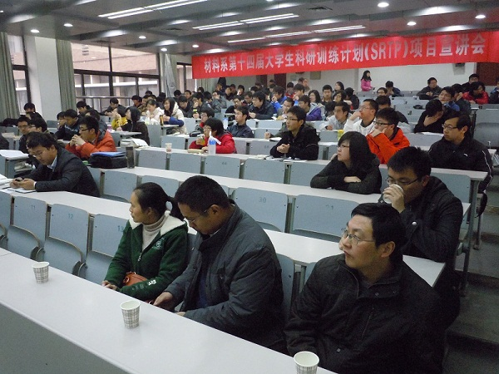

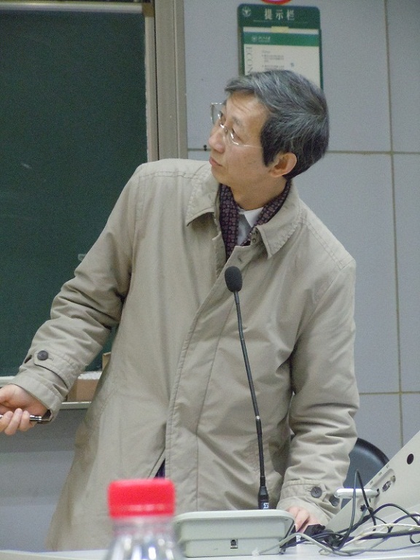
图二 赵新兵教授为我们介绍热电材料
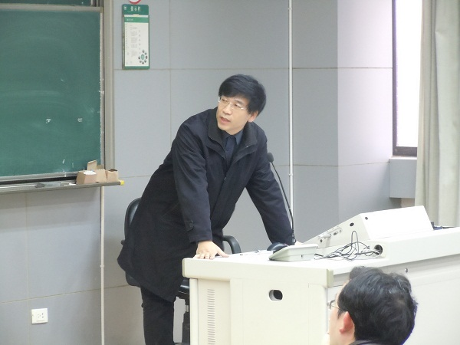
图三 李吉学教授为我们介绍电镜中心
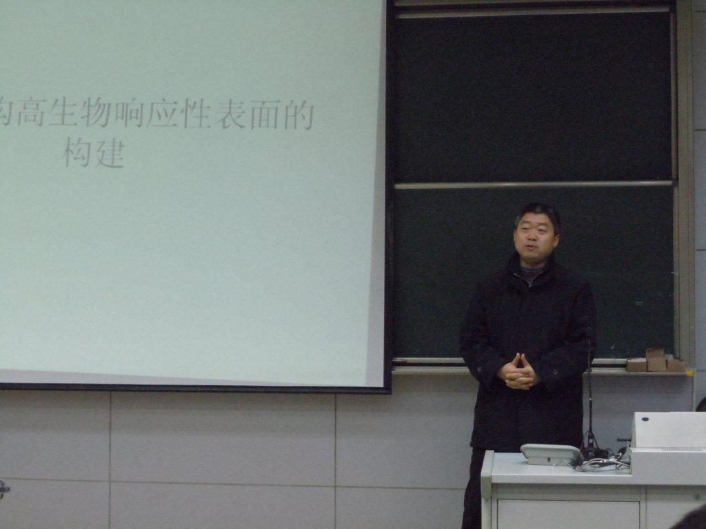
图四 程逵副教授为我们介绍生物材料
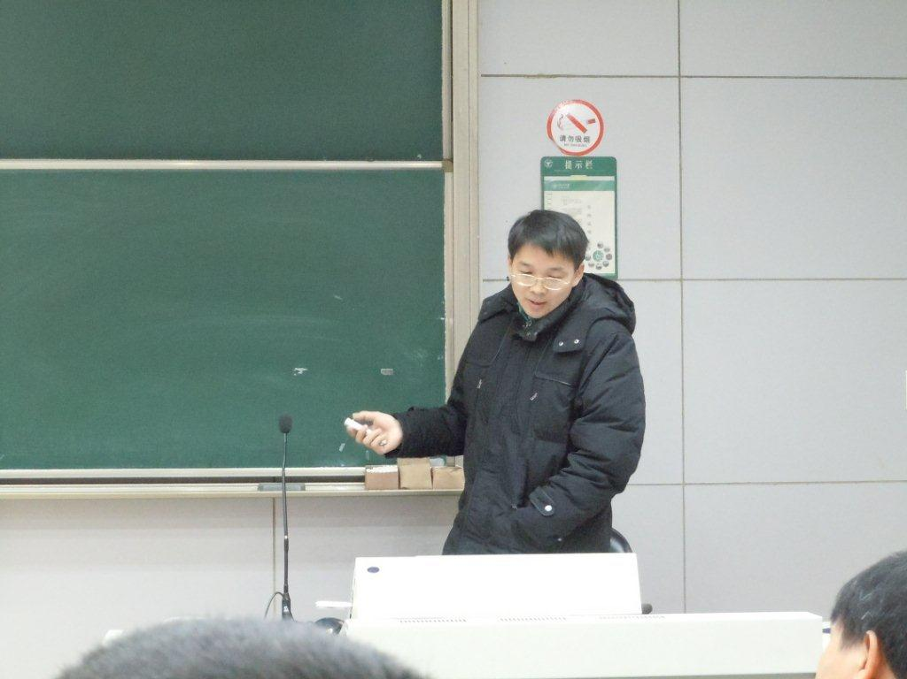
图五 彭新生教授为我们介绍半导体薄膜材料
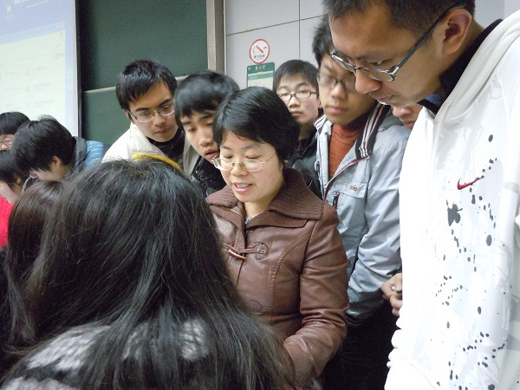
图六 同学们与老师探讨课题
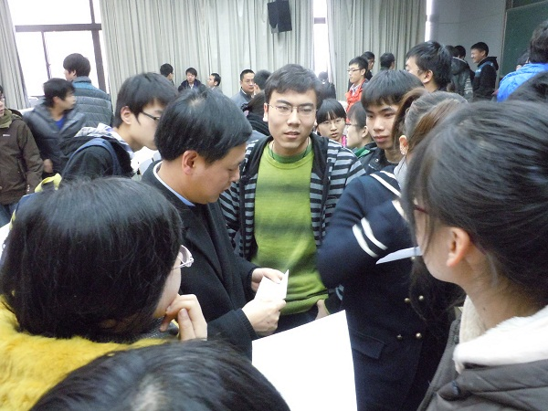
图七 皮孝东教授耐心讲解
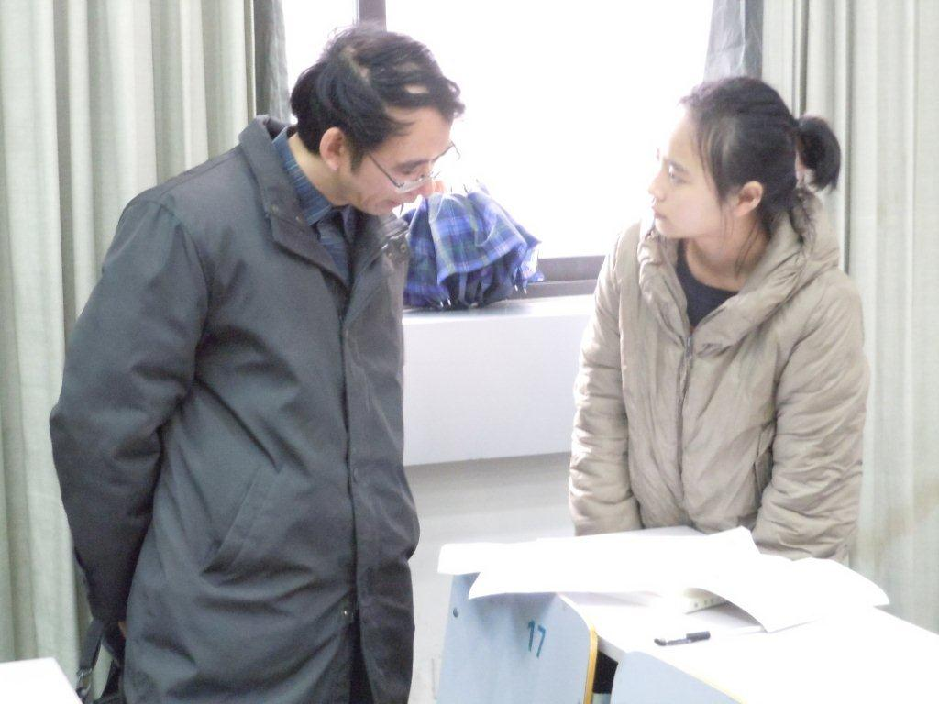
图八 王新华教授答疑

材料系教学办公室
材料系团委
2011年3月9日

